República Bolivariana de Venezuela.
Ministerio del Poder Popular para la Educación Universitaria.
Universidad Politécnica Territorial del Estado Aragua
“Federico Brito Figueroa”.
Extensión Maracay - Área Informática.

Aplicación Web para la Gestión de los Procesos Administrativos de la Dirección General de Salud Ambiental, del Estado Aragua.

Tutores: Autores:

Profesor. José Luis Aponte Chamuel Herrera.
V – 31.000.515.

Jesús Castillo.
V – 27.146.430.

Andrés Guerra.
V –29.659.187.

Abril 2023.

MÓDULO I
A través de este módulo se obtienen datos de los aspectos que influyen en la institución, en búsqueda de problemas que dificulten su correcto desenvolvimiento en la sociedad, debido a problemas en el manejo de información o retrasos en la obtención de la misma. Es por esto que se buscan herramientas para mejorar el rendimiento y ayudar a realizar tareas de manera más rápida, permitiendo solventar y poder ejercer las funciones diarias de una manera más eficaz.
Diagnóstico Situacional
La Dirección General de Salud Ambiental (DGSA), es un ente encargado de prevenir, vigilar y controlar los acontecimientos que pueden poner en riesgo la salud de cualquier comunidad del país, de igual manera se busca mantener un sistema capaz de prevenir o detectar de manera precoz cualquier problema que pueda ser ocasionado por una mala ejecución de tareas en cuanto al medio ambiente, es por esto que busca certificar el cumplimiento de las normas técnicas, por parte de las entidades privadas y públicas con todo lo relacionado a la gestión sanitario-ambiental de edificaciones, aguas, urbanismos, materiales y equipos para uso en salud pública, doméstico e industrial, agrícola; de igual forma con, sustancias, residuos y desechos, productos químicos y biológicos.
De igual forma está encargado de prestar el apoyo necesario a la comunidad para establecer normas que permitan la correcta convivencia de la sociedad con el
medio ambiente, permitiendo y ayudando a evitar que se produzcan factores que afecten la salud de los ciudadanos, velando por el cumplimiento de las normas que se establecen y certificando que todos los entes del estado cumplan con los requisitos que le sean solicitados.
Es por esto que, como ente nacional, se encarga de establecer políticas y estrategias para el cumplimiento de las funciones de promoción, vigilancia y control en el área de Salud Ambiental, orientadas al mejoramiento de la calidad de vida. Además de regular las actividades dirigidas a la vigilancia y control de los factores de riesgos presentes en el ambiente que puedan afectar la salud del individuo, la familia y la comunidad.
Misión
Ejercer el ejercicio de la función Rectora del Ministerio de Poder Popular para la Salud (MPPS); en materia Sanitario Ambiental, mediante la normalización, la supervisión, la investigación operativa, la capacitación, la asesoría y asistencia técnica, para lograr el desarrollo de planes y programas de control y prevención de enfermedades asociadas a factores físicos, químicos y biológicos presentes en el entorno humano.
Visión
Somos una dependencia exitosa del Ministerio de Poder Popular para la Salud (MPPS); reconocida nacional e Internacionalmente en materia de Salud Ambiental, que fomenta y contribuye al logro de un estado óptimo de Salud humana, permitiendo el desarrollo económico y social del país. Con un recurso humano proactivo altamente capacitado, formado bajo los valores de constancia exactitud, interés en el trabajo, solidaridad, estimación y lealtad para los compañeros, con alto sentido de la ética y la mística de trabajo.
Funciones de la DGSA:
- Establecer políticas y estrategias para el cumplimiento de las funciones de promoción, vigilancia y control en el área de Salud Ambiental, orientadas al mejoramiento de la calidad de vida.
- Coordinar la intervención operativa en prevención, vigilancia y control de situaciones de salud asociadas a factores sanitarios ambientales en entidades federales del país.
- Normar y regular las actividades dirigidas a la vigilancia y control de los factores de riesgos presentes en el ambiente que puedan afectar la salud del individuo, la familia y la comunidad.
- Mantener un sistema de vigilancia epidemiológica sanitario ambiental capaz de prevenir o detectar precozmente problemas de salud asociadas al área ambiental.
- Certificar el cumplimiento de las normas técnicas por parte de entes públicos y privados en lo relacionado con la gestión sanitario-ambiental de aguas, edificaciones, urbanismos, materiales y equipos para uso en salud pública, agrícola, doméstico e industrial; así como, sustancias, productos químicos y biológicos, residuos y desechos.
- Coordinar con los entes públicos, privados y comunidades involucradas, la planificación, ejecución y el seguimiento de las estrategias que conduzcan a minimizar el impacto en salud pública causado por las enfermedades asociadas a factores de riesgos ambientales.
- Promover la Educación y Participación Comunitaria para que garantice la incorporación de la población organizada en el manejo de situaciones de salud asociadas al ambiente.
- Coordinar la asesoría y asistencia técnica a los diferentes niveles intergubernamentales y comunidades en general, en materia de Salud Ambiental.
- Establecer las normas, pautas y procedimientos para el análisis químico, físico, biológico y entomológico en los laboratorios a Nivel Nacional con competencia en el área de Salud Ambiental.
- Las demás que le atribuyan las leyes y reglamentos.

La Dirección General de Salud Ambiental, se divide en cuatro direcciones más, Dirección de Epidemiologia Ambiental, Dir. Control de Vectores, Reservas Y Fauna Nociva, Dirección de Salud Radiológica y la Dirección de Riesgos Ambientales. Si alguna de estas direcciones presenta algún problema con sus equipos de cómputo, se solicita apoyo a la Coordinación de Informática, la cual es el área designada para solventar cualquier problemática relacionada a los sistemas informáticos, que se presente en cualquiera de las cuatro direcciones; su trabajo es prestar soporte técnico a cualquier inconveniente que presenten los empleados, su respuesta es rápida y eficaz, ya que sin ellos las direcciones no pueden continuar laborando, porque las mismas han de estar en constante uso de ordenadores e internet, para la realización de documentos e informes, que deben ser enviados diariamente.
Por este motivo, este tipo de instituciones que manejan grandes cantidades de datos para la realización de informes, estadísticas, conferencias, entre otras muchas actividades a nivel nacional e internacional con entes de otros países encargados de verificar el cumplimiento de las normas que protegen al medio ambiente; utilizan para compartir la información que debe ser conocida por el público, páginas Webs, donde actualizar y dar a conocer factores que colocan en riesgo la salud de las comunidades y del medio ambiente, con el objetivo de generar conciencia y cambios que favorezcan al desarrollo de los ciudadanos y la fauna.
A través de charlas con los administradores de la coordinación de informática de la DGSA, se dieron a conocer algunas debilidades con las que cuenta la institución, debido a la falta de algunos software que faciliten y agilicen la recolección de información, y el cómo compartirla con todos los interesados; dependiendo de las necesidades que posee la comunidad y las solicitudes hechas por los ingenieros encargados de manejar la información se propuso la creación e implementación de una aplicación Web, reutilizando algunos recursos visuales de su antigua página Web que se pudieron recuperar, y agregándole nuevas funciones tales como, subir o descargar archivos e informes que son solicitados semanalmente, o en caso de la comunidad necesitar los requisitos para solicitar certificaciones de sanidad, entre otros muchos servicios de los que dispone, fácil actualización de la información para poder dar a conocer todos los servicios que presta esta institución, además de mantener al día, a los ciudadanos en las noticias que sean primordiales para todos los afectados.
Se encuentra ubicada al noroeste de la ciudad de Maracay, específicamente en la calle Pérez Bonalde, Urbanización Andrés Bello, edificio de Salud Ambiental, parroquia Las Delicias. Limita al noreste con la Universidad Politécnica Experimental Libertador, al sureste con la comunidad La Cooperativa, sector Los Naranjos, al sur con la Urb. Andrés Bello y al noroeste con el Círculo Militar de las FAB.
Linderos
- Norte. Universidad Politécnica Experimental Libertador. El Círculo Militar de las FAB.
- Sur. La Comunidad: “La Cooperativa”, sector Los Naranjos. Urb. Andrés Bello.
- Este. Universidad Politécnica Experimental Libertador. La Comunidad: “La Cooperativa”, sector Los Naranjos.
- Oeste. El Círculo Militar de las FAB. Corporación de Salud del Estado Aragua; Corposalud.
Nombre de la institución: Dirección General de Salud Ambiental.
Nombre del Departamento: Coordinación de Informática.
Nombre del jefe del Departamento: Ing. Dennis Quiñones.

Figura 1. Ubicación geográfica de la Dirección General de Salud Ambiental.
Nota. La figura muestra la Dirección General de Salud Ambiental desde una foto satelital, en la cual se detallan las ubicaciones y carreteras que la rodean. Fuente: Google Mapas - Satelital (2006).
Figura 2. Ubicación geográfica de la Dirección General de Salud Ambiental.
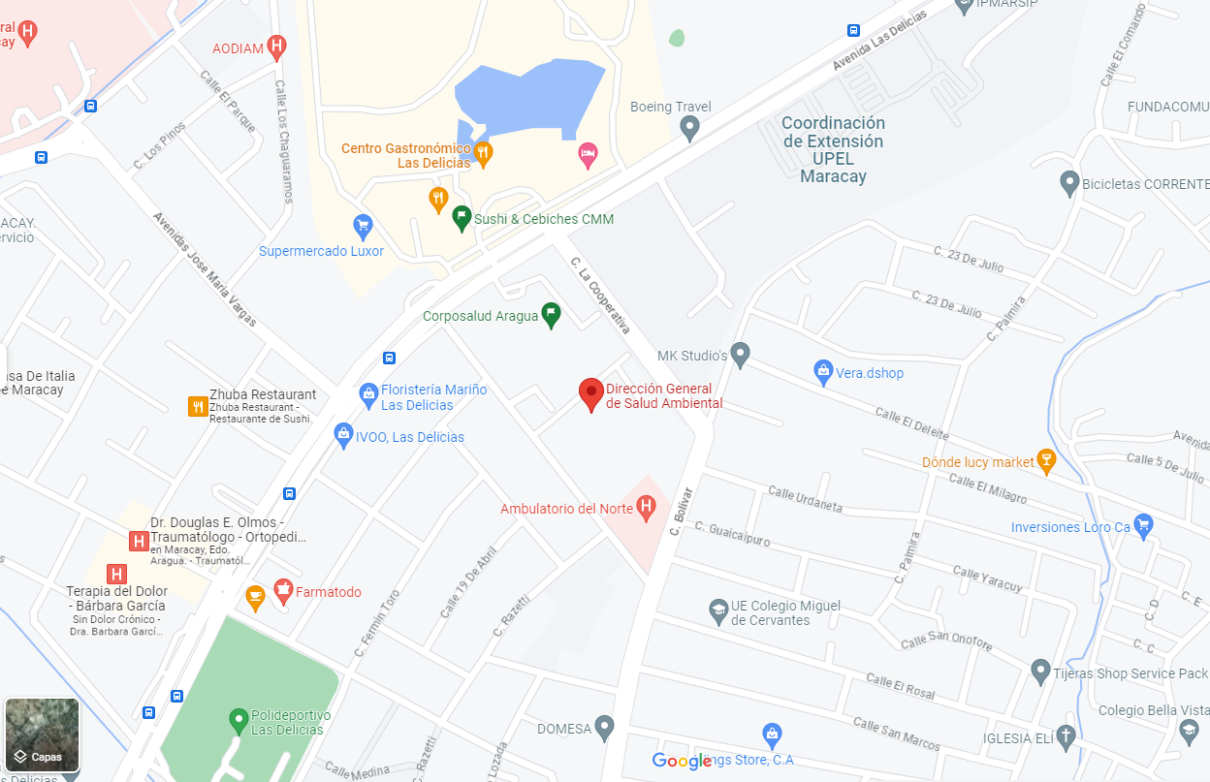
Nota. La figura muestra, a través de una imagen digital satelital, la ubicación de la Dirección General de Salud Ambiental, y sus alrededores. Fuente: Google Mapas (2021).
Situación Problemática
En el mundo actualmente siempre es más que recomendable por no decir obligatorio, estar al día de las últimas novedades y herramientas digitales, las cuales en la actualidad se convierten en una pieza fundamental en nuestro diario vivir. Por ende, hay que estar en constante actualización con las nuevas tecnologías, nuevas herramientas, nuevos lenguajes de programación, que en la actualidad son el principal enlace de los sistemas que hoy ocupamos. Por este motivo cabe la necesidad de que aplicaciones y servicios web sean lo más agiles de utilizar tanto en parámetros de usabilidad como de desempeño, generando así menos consumo de datos y recursos del dispositivo en el que sean utilizados.
La situación problemática que se aborda está relacionada con los problemas que enfrentan las instituciones gubernamentales venezolanas en cuanto al uso de tecnologías para la gestión de información y la prestación de servicios a la comunidad. En particular, se ha observado que la falta de herramientas digitales adecuadas y el uso de métodos manuales generan retrasos en la gestión de información y en el desempeño de las actividades diarias de las instituciones.
En el contexto actual, donde la tecnología es fundamental en el diario vivir, es necesario estar en constante actualización con las nuevas herramientas y tecnologías. Sin embargo, muchas instituciones gubernamentales venezolanas han enfrentado inconvenientes para mantenerse actualizadas y ofrecer servicios de calidad a la comunidad debido a problemas como el robo de equipos públicos, fallas en el servicio de Internet y la falta de herramientas digitales adecuadas.
La falta de herramientas digitales adecuadas también ha generado problemas para la gestión de información en las instituciones gubernamentales venezolanas. La mayoría de los organismos públicos han tenido retrasos con el desarrollo normal de sus actividades debido a la pandemia del COVID-19 y las fallas eléctricas, lo que ha llevado a la pérdida de datos almacenados de manera digital y a la necesidad de utilizar métodos manuales para llevar el control de la información. Esto ha generado retrasos en el proceso de compartir información con la comunidad implicada, lo que afecta la eficiencia en la gestión de las instituciones
Así mismo, la Dirección General de Salud Ambiental tuvo muchos inconvenientes para volver y continuar con las actividades que se realizaban en dicha institución, con la pérdida de datos y medios para compartir la información entre las Direcciones del Ministerio de la Salud, por los años en pandemia, se hicieron todo tipo de registros en papel para llevar el control de los nuevos recursos que llegaban a la institución; de igual manera sucede con los informes que son necesarios enviar y estadísticas hechas para guardar información sobre las actividades que realiza la institución, todo se envía por aplicaciones de terceros por no poseer un medio de comunicación propio.
Partiendo de esta idea, se abordará la problemática de la falta de herramientas digitales en la Dirección General de Salud Ambiental y su impacto en la gestión de información y en la eficiencia en la prestación de servicios a la comunidad. Se plantearán una interrogante que permitirá enfocar el problema central y se buscará proponer soluciones mediante el desarrollo de una herramienta digital que permita mejorar la gestión de información. podemos plantearnos la siguiente interrogante,
¿Qué tipo de funciones requiere la aplicación para solventar las problemáticas?

Objetivos del Proyecto
Objetivo General
Desarrollar aplicación web para la gestión de los procesos administrativos de la Dirección General de Salud Ambiental.
Objetivos Específicos
- Realizar un diagnóstico en el que se revelen las necesidades que posee la institución en cuanto a la gestión de información.
- Identificar y organizar los requerimientos funcionales para mejorar el diseño de la aplicación web.
- Diseñar una herramienta digital que permita mejorar la gestión de información enfocándose en los elementos más importantes a través de un diseño conciso y efectivo.
- Desarrollar un prototipo de la aplicación web, utilizando la información obtenida en el diagnóstico previo y evaluando su efectividad en la gestión de información.
- Desarrollar la aplicación web utilizando las metodologías adecuadas.

Justificación del Proyecto
Investigativo
Una justificación según la doctora Zita (2019), “comprende la presentación de las razones y motivos por los cuales un proyecto debe ser llevado a cabo”. Siguiendo esta idea, se debe justificar e indicar las razones por las que vale la pena la investigación en primer lugar. En este sentido la justificación es la venta de la capacidad del investigador, ofrece la oportunidad de generar beneficios a partir de los resultados de dicho proyecto, permitiendo así, mostrar las ganancias que se obtienen con los proyectos y fomentando a la inversión para la mejora constante.
Tecnológica
En la actualidad, es necesario que la información sea procesada y almacenada de una forma efectiva para agilizar los procesos administrativos y así lograr un control integral de estas actividades. El diseño y desarrollo de una aplicación web que sirva de apoyo a los procesos administrativos, que cubrirá las necesidades del mismo, proporcionara efectividad y eficiencia en el manejo del flujo y procesamiento de los grandes volúmenes de información que se requieran, ejecutando las actividades con el menor tiempo posible.
Social
Desde la perspectiva de Ñaupas et al. (2014) la justificación social implica, “cuando la investigación va a resolver problemas sociales que afectan a un grupo social…” (p. 221). Es por esto que al desarrollarse la aplicación web, se optimizaría los procesos lo que sería de gran impacto dentro del ministerio, se brindarían seguridad y confianza en la manipulación de los datos, evitándose de esta manera inconsistencia en la información. La aplicación web para la gestión administrativa eficaz puede ayudar a la asociación a mejorar la efectividad operativa, aumentar la satisfacción de los trabajadores y partes interesadas, lograr mejoras continuas, potenciar la innovación y eliminar las barreras tecnológicas.
Económico
Los autores de la web, Subvenciones Públicas, nos indican que la justificación económica dentro de todos sus aspectos incluye, “Costes de instrumental y material, en la medida y durante el periodo en que se utilice para el proyecto de investigación, incluyendo amortizaciones en su caso.” Esto nos indica que cuando se analizan los beneficios que trae un proyecto, de igual manera se deben visualizar los costes que estos traen consigo para visualizar si es sustentable con el tiempo. En proyectos socio-tecnológicos como este, los costos por diseñadores y programadores no son necesarios, debido a que se realizan con el fin de mejorar el desenvolvimiento de las instituciones del Estado y aprendizaje de los jóvenes desarrolladores, buscando la realización de proyectos que beneficien tanto a la comunidad, a las instituciones educativas y a los propios estudiantes.

Alcance del Proyecto
El alcance de este proyecto se enfoca en la Dirección General de Salud Ambiental (DGSA) de Venezuela, con el objetivo de desarrollar un sistema de gestión que mejore la eficiencia del registro y control de los procesos administrativos. El sistema permitirá la consulta y la interacción con la información a través de la intranet del ministerio, con un sistema de roles y contraseñas que restringirán el acceso a la información a ciertos usuarios.
Con el objetivo de ayudar en los procesos administrativos, cumpliendo una serie de requerimientos que desarrollaron los investigadores para lograr el cumplimiento de las metas establecidas a través de los objetivos específicos mencionados. Se tiene como objetivo final la creación de una aplicación web que permita la consulta de datos guardados en una base de datos, y que de esta manera agilice el proceso de la realización de informes y estadísticas por parte de los administradores de la DGSA.
De esta manera se plantearon algunos procesos que agilicen la visualización del inventario tecnológico, que muestre los componentes que posee, además de su ubicación, permitiendo saber en qué departamento se encuentra, si se les realizó algún soporte, al igual que el responsable del equipo.
A través del inventario tecnológico, y el registro de los empleados de la institución, se planteó como otro proceso, después de la realización de un soporte técnico a través de los datos suministrados por el ingeniero encargado del mismo, la creación de un soporte que permita ver la fecha, ingeniero responsable, equipo tecnológico, responsable del equipo, entre otros datos, sobre el soporte técnico hecho.
De igual manera, para el departamento de correspondencia ,se realizara un sistema de registro y solicitud de permiso ,contara con un formulario en el cual,dicho formato contendrá la información del solicitante mas las fechas adjuntas e información del departamento a donde se enviara facilitando la búsqueda del lugar, permitiendo saber con exactitud donde se entrego el comprobante físico. Asimismo, con los datos registrado se utilizaran para el guardado de registro y producir automaticamente una solicitud de permiso en un documento doble;uno para el departamento de correspondencia y el segundo que sera enviado al departamento solicitado.
Con esto en mente, se planteó obtener la información a través de la transcripción de los datos, además de verificación por parte del sistema con respecto a los datos suministrados por los ciudadanos con el objetivo de evitar clonaciones de información. Así mismo para la salida de todos estos datos y registros, con el objetivo de que los empleados puedan llevar registros y estadísticas se exportaría toda esta información a través de documentos PDF, Excel, Word, o según sea necesario.
Para evitar que cualquiera pueda acceder a los datos que se registraran en la base de datos, a través de la transcripción. El sistema contará con un sistema de niveles de seguridad que permitirá el acceso a visualizar y modificar aspectos importantes o datos relevantes a Administradores o Jefes de Departamento, concediéndole total acceso a los Administradores; dejando el registro de información y visualización simple a empleados que los Jefes de Departamento consideren no deben tener acceso a todos los registros, todo esto por medio de niveles de seguridad, contando con un total de 3 niveles.
Para el desarrollo de la aplicación web se utilizarán metodologías y herramientas adecuadas para garantizar su calidad y compatibilidad con diferentes dispositivos y sistemas operativos. Se realizarán pruebas y verificaciones necesarias para garantizar el cumplimiento de los requerimientos y criterios de calidad y seguridad establecidos.

Factibilidad del Proyecto
Con respecto al tema de factibilidad, se nos indica (2020), “Un estudio de factibilidad es un análisis que toma en cuenta todos los factores relevantes de un proyecto. Incluye las consideraciones económicas, técnicas, legales y de programación, para así determinar la probabilidad de completar un proyecto con éxito.” Partiendo de esta idea, se nos indica que para visualizar si un proyecto es factible se deben tener en cuenta muchos aspectos y recursos, incluyendo los humanos, con el fin de conocer si se poseen todas las herramientas necesarias o cuanto será el coste de conseguirlas.
En este sentido, la DGSA actualmente cuenta con una gran cantidad de ordenadores en donde se podrá efectuar la instalación del software, permitiendo que la información pueda ser visualizada por todos los departamentos que la requieran. Es por esto que el aspecto gráfico de la aplicación también debe ser amigable, por la cantidad de empleados que la utilizarán para visualizar los datos más actuales de la Dirección General.
Para la realización del proyecto, se cuenta con la cantidad necesaria de recursos electrónicos puestos por la comunidad para la realización del mismo, al igual que se cuenta con recursos humanos para el diseño y desarrollo de la aplicación.
Especificación de Requerimientos
La página Northware, nos indica que, “Los requerimientos son esenciales para el alcance de un proyecto. Los requerimientos de software ayudan a determinar qué características estarán en el producto final, cuánto tiempo llevará desarrollar esas características y cuánto costará.” A través de esta preceptiva, se puede dar a entender que los requerimientos en los que se debe basar un proyecto de desarrollo de aplicación web, son aquellos que identifican cuales funciones son necesarias para el proceso de interacción del cliente con la aplicación; estas están compuestas por los requerimientos funcionales y no funcionales.
Análisis y Especificación de Requerimientos
Este análisis consiste en el conjunto de técnicas y procedimientos que nos permiten conocer los elementos necesarios para definir al software, permite especificar las características operacionales del software, indicar la interfaz del software con otros elementos del sistema y establecer las especificaciones y características del hardware para que el sistema funcione correctamente. Según Boehm, (1915) “El 45% de los errores tienen su origen en los requerimientos del software. En esta etapa sé describe las necesidades específicas del usuario”. Los componentes antes mencionados sobre el análisis y especificación de requerimientos constituyen una definición, es decir, el análisis de requerimientos permitirá especificar todos los requerimientos que requiera el software para el funcionamiento correcto del mismo.
Gracias a todo lo anterior relatado, podemos interpretar la problemática planteada por el usuario, en la dirección General de Salud Ambiental, requieren el desarrollo de una aplicación web que les permita automatizar procesos. De esta manera, se detallarán cuáles son los requerimientos que le darán una estructura al software, asimismo, dará inicio a la proyección para dar una solución al usuario.
Código | Requerimiento | Tipo | Categoría | Prioridad
RE01 | La aplicación web debe manejar un Diseño visual definido con logo y colores de carácter institucional. | No Funcional | Interfaz Gráfica | Alta
RE02 | La aplicación web contará con Validación de entrada de datos dentro de los formularios. | Funcional | Entrada de datos | Alta
RE03 | La aplicación captará datos mediante formularios de ingreso de datos. | Funcional | Entrada de datos | Muy Alta
RE04 | El sistema debe permitir la subida de documentos informativos. | Funcional | Entrada de datos | Alta
RE05 | La aplicación contará con una Intranet. | Funcional | Seguridad | Muy Alta
RE06 | El sistema debe contar con opciones de seguridad de Acceso en todos sus niveles | Funcional | Seguridad | Alta
RE07 | La aplicación debe permitir registrar a las diferentes instituciones, empresas del país | Funcional | Entrada de datos | Alta
RE08 | El sistema debe permitir la visualización y generar documentos doble para el departamento de correspondencia | Funcional | Procesos | Muy Alta
RE09 | La aplicación tendrá un filtro para consultar las diferentes solicitudes de permiso y consultar el lugar donde se entregó el comprobante físico | Funcional | Proceso | Alta
RE10 | La aplicación debe poseer un módulo para el registro del inventario tecnológico. | Funcional | Entrada de datos | Alta
RE11 | El sistema debe generar reporte con fecha y datos, de los soportes técnicos hechos. | Funcional | Proceso | Muy Alta
RE12 | El sistema debe generar informes de inventario tecnológico. | Funcional | Proceso | Muy Alta
RE13 | El sistema debe contar con una Base de Datos con integridad para el almacenamiento óptimo. | Funcional | Base de Datos | Muy Alta
RE14 | La aplicación web debe emitir los reportes de información en PDF. | Funcional | Salidas | Alta
RE15 | El sistema será desarrollado en PHP. | No Funcional | Entorno de Desarrollo | Alta
RE16 | El sistema requiere uso de HTML5, CSS, JavaScript y Bootstrap. | No Funcional | Lenguaje de Programación | Alta
RE17 | La Base de Datos se gestionará a través de MySQL. | No Funcional | Base de Datos | Muy Alta

Especificación de Requerimientos
La especificación de requisitos es la tercera fase, después de la captura y análisis de requerimientos. El objetivo es crear un documento, o especificación de requisitos, con el nivel de detalle correspondiente. Este documento contendrá todos los requisitos que se van a imponer en el diseño y verificación del producto. Una especificación de requisitos es un documento que describe las necesidades específicas de un proyecto o sistema. La especificación de requisitos es importante porque sirve como base para todo el trabajo futuro en el proyecto.
Requerimiento de Interfaz Gráfica
Cuadro ...
Código: R01 | Prioridad: Alta. | Nombre: La aplicación web debe manejar un Diseño visual definido con logo y colores de carácter institucional
Descripción: | El objetivo final del Diseño visual, es para que el usuario tenga una conexión con la aplicación web, de la misma manera la aplicación web será de fácil uso y con una interfaz agradable para el usuario. El Diseño visual agilizara procesos de comunicación y transmite, a quienes son parte de un equipo, un conocimiento intuitivo del lenguaje visual.  Prioridad: Es alta porque al tener un Diseño visual agradable que pueda ayudar al usuario a crear un ambiente de trabajo tranquilo y de esta manera que tengan una experiencia positiva al momento de usar la aplicación web.

Requerimiento de Entrada de Datos
Cuadro ...
Código: R02 | Prioridad: Alta. | Nombre La aplicación web contará con Validación de entrada de datos dentro de los formularios.
Descripción: | La Validación de entrada de datos dentro de los formularios es un método donde se comprueba la corrección de los datos que se introduzcan en el sistema, asegurando, de esta manera, de que la entrega de la información se realiza con datos claros y limpios para su utilización.  Prioridad: Es alta, porque con este método se podrá evitar la introducción de datos incorrectos en la base de datos.

Requerimiento de Interfaz Entrada de datos
Cuadro ...
Código: R03 | Prioridad: Muy Alta. | Nombre: La aplicación captará datos mediante formularios de ingreso de datos.
Descripción: | Con el uso del formulario nos permitirá recolectar sólo datos necesarios, ya que, al tener campos estructurados y listas con opciones, evitamos que los usuarios escriban cosas que no necesitamos. En algunos campos usaremos la validación de datos para que tengan listas con opciones y de esta manera el proceso de recopilación de información sea específicos y organizado, lo que permite que sean leídos y comprendidos fácilmente por la base de dato.  Prioridad: Es muy alta porque la captación de datos apropiados; existentes, modificados o recientemente desarrollados, permitirán el uso correcto reduciendo la probabilidad de errores. Es necesario un proceso de captación datos, ya que garantiza que los datos recopilados sean definidos y precisos.
Requerimiento de Entrada de datos
Cuadro ...
Código: R04 | Prioridad: Alta. | Nombre: El sistema debe permitir la subida de documentos informativos.  .
Descripción: | La aplicación web para la gestión de documentos está orientado a resolver un problema para los usuarios que trabajan con documentos, que se mueven a través de diferentes departamentos del Ministerio para su consulta o modificación, de una forma eficiente y así como de colocarlos a disposición de sus usuarios de una manera segura.  Prioridad: Es alta porque de esta forma el Ministerio puede reducir el espacio físico de archivo, mantener un único conjunto de información que contenga todo aquello que fue o es importante para el Ministerio, facilitar la localización rápida, y de esta manera ayudar al usuario a la automatización de la búsqueda de cualquier documento que se encuentre dentro de la base de datos.

Requerimiento de seguridad
Cuadro ...
Código: R05 | Prioridad: Muy Alta. | Nombre: La aplicación contará con una Intranet.
Descripción: | El intranet es una herramienta que ayudara al Ministerio a compartir información y documentos con otros usuarios de esa misma red además que es una herramienta segura porque es una red privada, por el cual solo podrán acceder las personas designadas para ello. Además, los usuarios podrán tener diferentes niveles de seguridad  Prioridad: Es muy alta, porque en esta herramienta se almacenará toda la información, los archivos y toda la base de dato del Ministerio.

Requerimiento de seguridad
Cuadro ...
Código: R06 | Prioridad: Alta. | Nombre: El sistema debe contar con opciones de seguridad de Acceso en todos sus niveles
Descripción: | El acceso a la intranet será a través de una autenticación para asegurarse de que solo accedan los usuarios autorizados. El procedimiento de autenticación garantizara la identidad de los usuarios y evitar vulnerabilidades en la intranet. Los usuarios deben proporcionar un nombre de usuario y una contraseña para iniciar la sesión en la intranet.  Prioridad: Es alta porque solo los usuarios que se encuentren en la base de dato podrán ingresar a la intranet, el uso de un Acceso que solicita el nombre de usuario y contraseña, permitirá controlar el acceso de los usuarios hacia la información restringida, esto dependerá del nivel que tenga el usuario.

Requerimiento de Entrada de datos
Cuadro ...
Código: R7 | Prioridad: Alta | Nombre: La aplicación debe permitir registrar a las diferentes instituciones, empresas del país.
Descripción: | La aplicación web está diseñada para almacenar los registros y registrar instituciones, empresas de todo el país, así como acceder a ellos en el momento que se requiera y de esta forma facilitar el proceso, y al mismo tiempo recoger el máximo de información.  Prioridad: Es alta porque toda la información del registro de las instituciones, empresas del país, se incorpora a la base de dato de la intranet, por lo que resulta muy sencillo generar un informe de forma automática y poder usar todos esos datos de una manera ágil y eficiente.

Requerimiento de Proceso
Cuadro ...
Código: R08 | Prioridad: Muy Alta. | Nombre: El sistema debe permitir la visualización y generar un documento doble para el departamento de correspondencia
Descripción: | La aplicación permitirá la visualización de los datos registrado para la selección de información útil y los usuarios puedan manipular rápidamente los datos, los datos se podrá visualizar casi instantáneamente y con poco esfuerzo, y el tiempo del usuario se podrá optimizar para un uso más eficiente. La aplicación va a generar un documento doble con la información recopilada.  Prioridad: Es muy alta porque el Ministerio puede aprovechar el verdadero potencial de sus datos, y pueden hacerlo de manera rápida, eficiente y efectiva. A su vez, esto puede conducir a una mejor calidad y velocidad de los procesos

Requerimiento de entrada de datos
Cuadro …
Código: R09 | Prioridad: Alta. | Nombre: La aplicación tendrá un filtro para consultar las diferentes solicitudes de permiso y consultar el lugar donde se entregó el comprobante físico
Descripción: | La aplicación web está diseñada para filtrar y consultar las diferentes informaciones que solicite el usuario y de esta manera facilitar el tiempo de trabajo del usuario a la hora de necesitar cualquier información que necesiten  Prioridad: Es alta porque al filtrar y consultar cualquier tipo de información será de manera inmediata.

Requerimiento de entrada de datos.
Cuadro …
Código: R10 | Prioridad: Alta. | Nombre: La aplicación debe poseer un módulo para el registro del inventario tecnológico.
Descripción: | Al tener un módulo de inventario el Ministerio tiene la opción de esta manera evitar errores de captación, optimizar el tiempo del usuario Por eso, a través de un módulo de inventario que permita ordenar la información de manera automatizada, actualizada de una forma más eficaz y rápida.  Prioridad: Es alta porque es tan importante saber qué cantidad tiene en existencia como el tener bien identificados cada uno de los bienes nacionales que tiene el ministerio, de esta manera brindar apoyo para la gestión del inventario de una manera más eficiente.

Requerimiento de proceso
Cuadro …
Código: R11 | Prioridad: Muy Alta. | Nombre El sistema debe generar reporte con fecha y datos, de los soportes técnicos hechos.
Descripción: | Todo Ministerio necesita la adecuada evaluación de los reportes de los soportes técnico, una evaluación correcta ayudará a visualizar el rendimiento de los instrumentos tecnológico. Es decir, el reporte tendrá información sobre las tareas realizadas como reparaciones, revisiones y ajustes de hardware o software.  Prioridad: Es muy alta porque los reportes prometen disponer de la información para conocer el estado de los instrumentos tecnológicos.

Requerimiento de proceso
Cuadro …
Código: R12 | Prioridad: Muy Alta. | Nombre: sistema debe generar informes de inventario tecnológico.
Descripción: | La principal finalidad de un informe de un inventario tecnológico es la de rastrear y administrar los activos, a fin de garantizar que todos los equipos estén en buenas condiciones y se encuentren en el lugar correcto. Permitirá al ministerio tomar decisiones fundamentadas, ahorrar tiempo y dinero comprando activos duplicados.  Prioridad: Es muy alta porque ayudará al Ministerio a garantizar que todos los equipos estén funcionando correctamente y se encuentren en buen estado. Si algo sale mal, es mucho más fácil encontrar el problema y solucionarlo, ya que sabe exactamente qué equipos están involucrados. Y será más fácil mantener el inventario actualizado.

Requerimiento de base de datos
Cuadro …
Código: R13 | Prioridad: Muy Alta. | Nombre: El sistema debe contar con una Base de Datos con integridad para el almacenamiento óptimo.
Descripción: | El sistema contara con la calidad de los datos almacenados, garantizando que los datos almacenados en la base de datos cumplan con los estándares y requisitos del Ministerio, es decir, que cada elemento de datos sea único y que la tabla no tenga campos nulos. Por lo tanto, se pueden obtener datos confiables que los usuarios puedan utilizar de manera segura.  Prioridad: Es muy alta porque la integridad de los datos en una base de datos es esencial porque es un componente necesario para el almacenamiento óptimo de la información.

Requerimiento de Salida de datos
Cuadro …
Código: R14 | Prioridad: Alta. | Nombre: La aplicación web debe emitir los reportes de información en PDF.
Descripción: | Los reportes serán en formato PDF ya que es una garantía de que el documento no ha perdido atributos de formato o calidad y, por tanto, garantiza que es exactamente igual que el original  Prioridad: Es alta porque, con él formado PDF se obtendrá un archivo de texto que podrá verse de la misma manera que el original desde cualquier computadora sin importar su sistema operativo, incluso si tuviera imágenes.

Requerimiento de Entorno de Desarrollo
Cuadro …
Código: R15 | Prioridad: Alta. | Nombre: El sistema será desarrollado en PHP.
Descripción: | La utilización de este lenguaje es que es independiente de la plataforma, lo que significa que se puede usar en cualquier sistema operativo, es compatible con la mayoría de los navegadores web.  PHP facilita la conexión segura con casi cualquier tipo de base de datos. Como es un lenguaje de código abierto PHP no genera ningún tipo de costo al utilizarlo:  Prioridad: Es alta porque PHP da la posibilidad de desarrollar aplicaciones generales para la web, Además de ser un lenguaje orientado a objetos que va de la mano con la metodología RUP.

Requerimiento de lengua de programación
Cuadro …
Código: R17 | Prioridad: Alta. | Nombre: El sistema requiere uso de HTML5, CSS, JvScript y Bootstrap.
Descripción: | Esto lenguajes de programación y de diseño nos ayudara a darle forma y apariencia a la página web, ya que nos ofrece una serie de componentes que facilitan la comunicación con el usuario.  Prioridad: Es alta porque esto lenguajes de programación nos brinda las herramientas necesarias para desarrollar la aplicación web.

Requerimiento de Base de Datos
Cuadro …
Código: R18 | Prioridad: Muy Alta. | Nombre: La Base de Datos se gestionará a través de MySQL.
Descripción: | MySQL nos permite modelar gráficamente la organización de la base de datos. Por otro lado, nos permite modificar todos los aspectos de la base de datos, te permite administrar e la gestión de usuarios, la realización de copias de seguridad y restauraciones, y la inspección de los datos de auditoría.  Prioridad: Es alta ya que la gestión de la base de datos es fundamental para el buen desarrollo y ejecución de la aplicación, MySQL permite crear y gestionar conexiones a servidores de bases de datos. Además de configurar parámetros de conexión y de esta manera la base de dato será segura.

Diseño Metodológico de la Investigación
Metodología I.A.P.
La metodología empleada en este trabajo de investigación fue la de Investigación - Acción – Participación (I.A.P): Frente a la concepción tradicional del conocimiento, se presenta la que ofrece la Investigación-Acción-Participativa como una nueva alternativa de investigación, inscrita en el marco del paradigma cualitativo, que surge para satisfacer la necesidad que emerge de la incapacidad de los enfoques tradicionales, en dar respuestas satisfactorias, así como por el carácter deshumanizado de la investigación social; hace referencia a un conjunto de corrientes y aproximaciones a la investigación que tienen en común tres pilares:
- Investigación: creencia en el valor y el poder del conocimiento y el respeto hacia sus distintas expresiones y maneras de producirlo.
- Participación: enfatizando los valores democráticos y el derecho a que las personas controlen sus propias situaciones y destacando la importancia de una relación horizontal entre los investigadores y los miembros de una comunidad.
- Acción: como búsqueda de un cambio que mejore la situación de la comunidad involucrada.
Cabe destacar que la acción es el factor principal de esta investigación, la cual conlleva al cambio y a la transformación social, a través de la acción se busca mejorar el desenvolvimiento de la institución con las comunidades relacionadas a la misma; debido a que este proyecto está trabajando para el beneficio de las comunidades adyacentes a la Dirección General de Salud Ambiental ubicada en Maracay, estado Aragua.
Fases de la I.A.P.
- Proceso de Consulta y Reflexión Inicial con la Comunidad: Esta etapa es clave para comenzar a construir una relación de confianza. Siempre el primer paso es informar, consultar y pedir permiso a la población local.
- Diagnóstico Participativo: Conocer el contexto y los aspectos sociales, culturales, económicos y ambientales de la comunidad es clave para identificar la pregunta de investigación y planificar la I.A.P.
- Planificación Participativa: En esta etapa, los investigadores locales y el facilitador definen juntos los objetivos.
- Investigación y Monitoreo: Esta es la etapa central de la I.A, en la que llevamos a cabo la investigación propiamente dicha de acuerdo a lo que hayamos planificado en el paso anterior.
- Celebración de los Logros y Compartir Resultados: Una vez concluida la fase de investigación, los investigadores locales comparten con toda la comunidad los resultados.
- Acuerdos de Sostenibilidad: Independientemente del tema de investigación, se espera que la I.A.P concluya con decisiones que ayuden a generar cambios positivos en la comunidad.
La IAP implica un ciclo continuo de reflexión-acción en el que tanto a nivel individual como grupal se analizan las acciones y resultados intermedios, se planifica en función de los avances y se actúa de acuerdo a lo planificado. Igualmente, la I.A.P. no tiene una duración exacta. Dependiendo del tema, recursos e interés, podría tomar desde unas pocas semanas hasta varios meses o años. Incluso, a veces puede ser difícil definir con exactitud la duración de una IAP porque suelen ser parte de procesos más largos.
Objetivos de Aprendizaje
Dentro de los objetivos de aprendizaje se encuentran las metas de la educación, que son percibidos como los cambios en la forma en que se desenvuelven los actores en el entorno que los rodea; los objetivos señalan estos cambios a promover y son descritos como:
A través del desarrollo del presente proyecto se busca que los estudiantes adquieran y desarrollen nuevas relaciones conceptuales, además de nuevos puntos de vista, hábitos y actitudes relacionadas con valores empresariales.
El objetivo de este proyecto, es que, al finalizarlo, los actores sean capaces de:
- Tener conocimientos sobre cómo empezar y qué pasos seguir a la hora de un proyecto de desarrollo de software.
- Tener y profundizar en un conocimiento más avanzado con respecto a la programación orientada a objetos.
- Obtener experiencia de trabajo y educativa a nivel personal, a través de la convivencia con la comunidad en los aspectos en los que se desenvuelven día a día.
- Adquisición y desarrollo de habilidades y aptitudes en un ambiente laboral.

MODULO II
Diseño y desarrollo del proyecto

Metodología de Desarrollo
Metodología RUP
El Rational Unified Process o Proceso Unificado de Racional; es un proceso de ingeniería de software que suministra un enfoque para asignar tareas y responsabilidades dentro de una organización de desarrollo. Su objetivo es asegurar la producción de software de alta y de mayor calidad para satisfacer las necesidades de los usuarios. Es una metodología de desarrollo iterativo que es enfocada hacia “diagramas de los casos de uso, y manejo de los riesgos y el manejo de la arquitectura” como tal.
De esta manera la metodología RUP se basa en diferentes fases que distribuye el trabajo a los Desarrolladores, con el objetivo de agilizar y dinamizar el trabajo, al necesitar de muchos Desarrolladores con un amplio conocimiento para dividir las tareas y que se lleve un correcto orden, suele ser una metodología usada para grandes proyectos, pero sin ningún inconveniente se puede usar por una pequeña empresa.

Fases:
Fase de inicio o incepción
La realización de esta fase tiene como objetivo principal desarrollar una aplicación Web para la gestión de procesos administrativos. Esta fase se explorará el problema, lo justo para levantar unos requisitos de acuerdo a las entrevistas hechas a la Dirección y luego modelarlos mediante diagramas y casos de uso. En esta fase de inicio se deben comenzar con las siguientes actividades de trabajo:
- Realizar un diagnóstico en el que se revelen las necesidades que posee la institución en cuanto a la gestión de información.
- Diseñar una herramienta digital que permita mejorar la gestión de información enfocándose en los elementos más importantes a través de un diseño conciso y efectivo.
Fase de elaboración
En esta fase se determinará la solución técnica del problema en la cual se elaborarán los requisitos al nivel del diseño, con el fin establecer el desarrollo y el plan para eliminar los riesgos críticos del proyecto, se realizará una presentación completa del modelado de casos de usos. En esta fase de elaboración se deben comenzar con las siguientes actividades de trabajo:
- Desarrollar un prototipo de la aplicación web, utilizando la información obtenida en el diagnóstico previo y evaluando su efectividad en la gestión de información.
- Identificar y organizar los requerimientos funcionales para mejorar el diseño de la aplicación web.

Fase de construcción o desarrollo
Se lleva a cabo la construcción del producto por medio de una serie de interacciones, para cada interacción se implementan los componentes, diagramas de clases, secuencias, el modelo entidad relación, se refinan su análisis y diseño, procediendo con la implementación y pruebas para poner el software en los usuarios finales. En esta fase de desarrollo se debe realizar la siguiente actividad:
- Desarrollar la aplicación web utilizando las metodologías adecuadas.

Fase de transición o cierre
Se pretende garantizar que se tiene un producto preparado para su entrega a la comunidad de usuarios. Esta fase del proyecto se generará la codificación de los componentes, se llevará a cabo evaluación de la entrega ejecutable con todos los procedimientos de seguridad, al final se elaborará los manuales de usuarios con el fin de lograr un correcto uso y funcionamiento. En esta fase de cierre se deben comenzar con las siguientes actividades de trabajo del sistema para su implementación:
- Realizar ajustes y mejoras en la herramienta digital en función de los resultados obtenidos en la evaluación, a fin de mejorar su efectividad en la gestión de información.

Modelado de Funcionamiento de la Propuesta
Diagrama UML de Caso de Uso
Caso de uso: Registro de inventario tecnológico
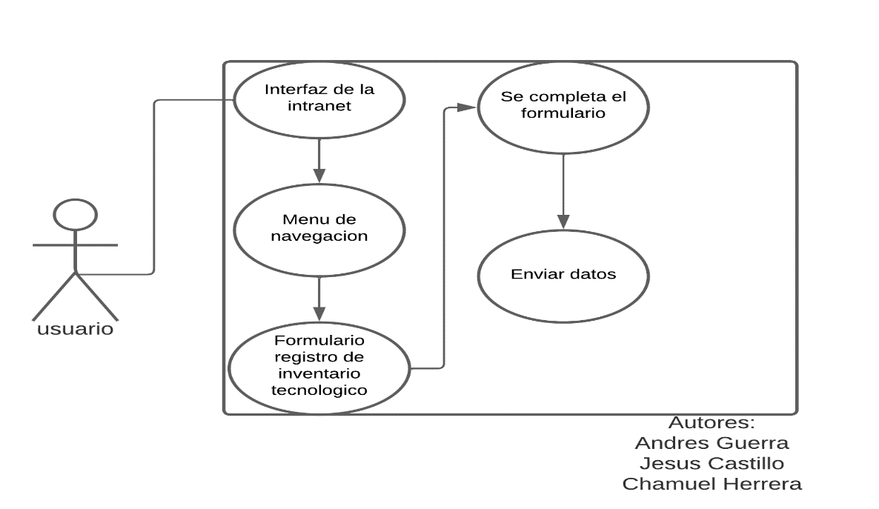
Anexo A. Caso de uso: Registro de inventario tecnológico
El usuario podrá interactuar con la interfaz de la intranet con su diferente modulo, el módulo de Registro de Inventario tecnológico, tendrá un formulario con diferentes casillas, una vez llenada la casilla los datos serán enviados al sistema.
Caso de uso: Solicitud de soporte técnico
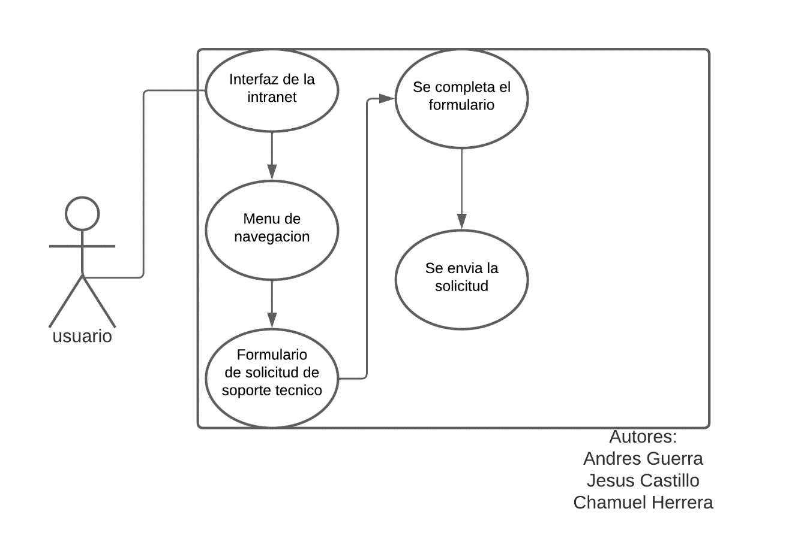
Anexo B: Caso de uso: Solicitud de soporte técnico
Módulo de Solicitud de Soporte técnico, tendrá un formulario con diferentes casillas, los datos que pedirá este formulario se podrán llenar automáticamente a través de la dirección física “MAC” (dirección de control de acceso a medios), esto siempre y cuando un equipo este registrado con su “MAC”. Si un equipo no está registrado en el inventario tecnológico no podrá solicitar un soporte técnico.
Caso de uso: Registro y Solicitud de permiso
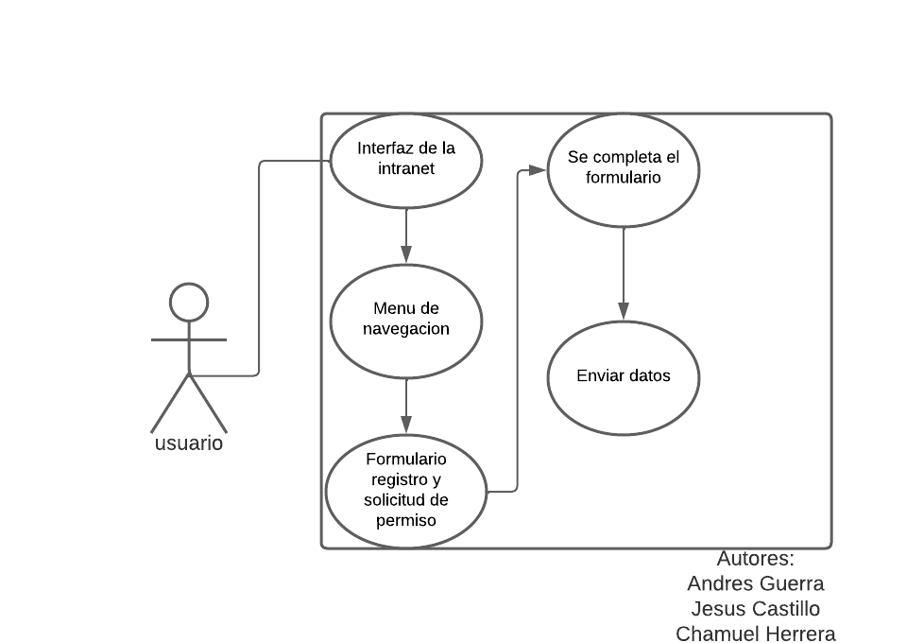
Anexo C: Caso de uso: Registro y Solicitud de permiso
El módulo de Registro y Solicitud de permiso, tendrá un formulario con diferentes casillas, una vez llenada la casilla los datos serán enviados al sistema.

Diagrama de Estado
Diagrama de Estado: Registro de inventario tecnológico
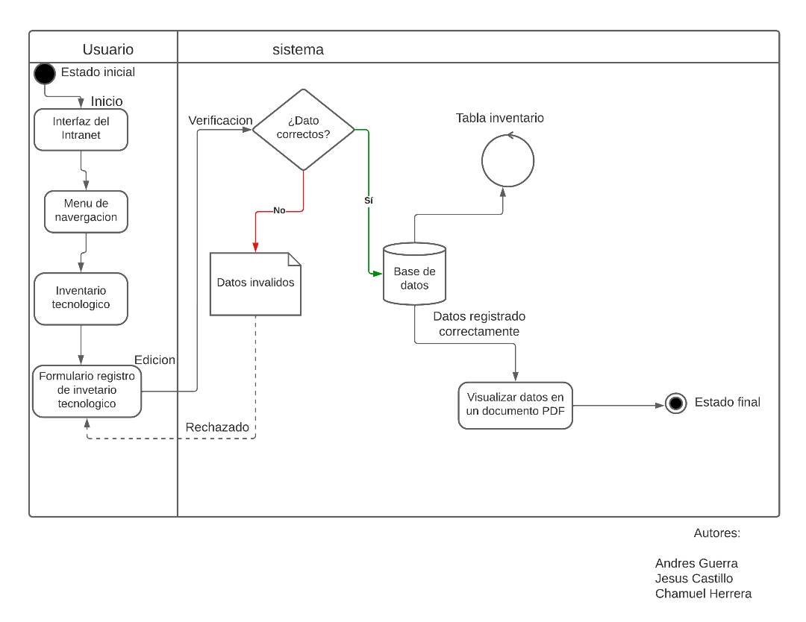
Anexo D: Diagrama de Estado: Registro de inventario tecnológico
Cuando la interfaz está en el estado "Inicio", el usuario puede navegar por el menú y acceder a diferentes secciones del sistema. Si el usuario selecciona la opción de "Inventario tecnológico", la interfaz pasará al estado "edición", cuando el formulario está en el estado "edición", el usuario puede editar los datos del formulario. Si el usuario decide cancelar la edición, el formulario volverá al estado de inicio. Si el usuario completa el formulario y lo envía para la verificación de datos, el formulario pasará al estado "Verificación”; con uno de los objetivos de usar la tabla de inventario para el módulo de solicitud de soporte técnico. Si la validación es exitosa, el sistema generará un archivo PDF con los datos del formulario. Si los datos son inválidos entrara en un estado de "Rechazado", si la verificación falla, el formulario volverá al estado "En edición" para que el usuario pueda corregir los errores.
Diagrama de estado: Solicitud de soporte técnico
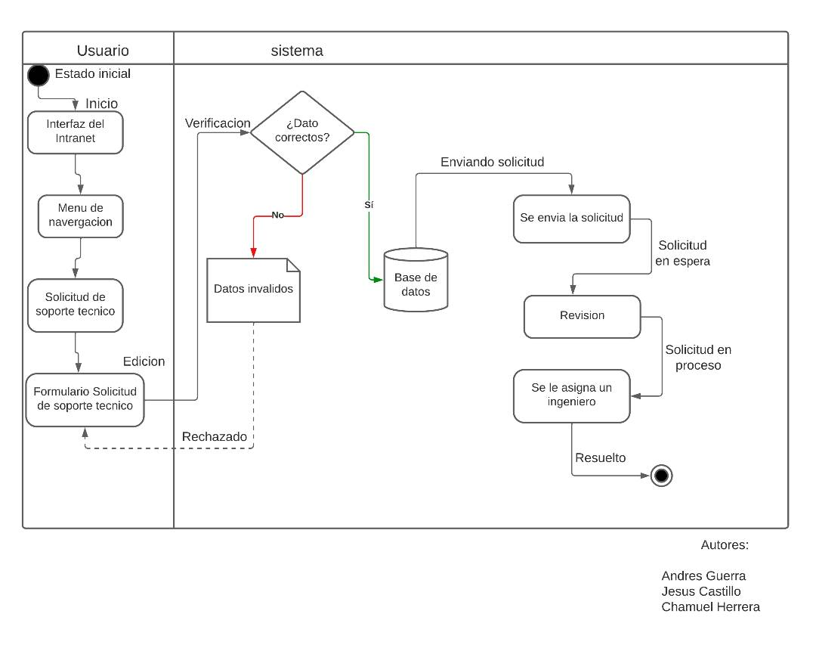
Anexo E. Diagrama de estado: Solicitud de soporte técnico
Cuando la interfaz está en el estado "Inicio", el usuario puede navegar por el menú y acceder a diferentes secciones del sistema. Si el usuario selecciona la opción de "Solicitud de soporte técnico", la interfaz pasará al estado "edición", cuando el formulario está en el estado "edición", el usuario puede editar los datos del formulario. Si el usuario decide cancelar la edición, el formulario volverá al estado de inicio.
Si el usuario completa el formulario y lo envía para la verificación de datos, el formulario pasará al estado "Verificación” Si la validación es exitosa, el sistema de base de datos pasara al estado “Enviando solicitud”, la base de dato envía los datos para la solicitud, cuando la solicitud es enviada pasa a un estado de “Solicitud en espera”, la solicitud de soporte se encuentra en revisión por parte del equipo de soporte técnico para determinar su viabilidad y resolverla de manera efectiva ,la revisión pasa a un estado de “solicitud en proceso”, un vez la solicitud está en proceso se asigna un ingeniero que se encargar de atender la solicitud y pasa a un estado de “Resuelto”, La solicitud de soporte ha sido resuelta satisfactoriamente. Si los datos son inválidos entrara en un estado de "Rechazado", si la verificación falla, el formulario volverá al estado "En edición" para que el usuario pueda corregir los errores.
Diagrama de estado: Registro y Solicitud de permiso
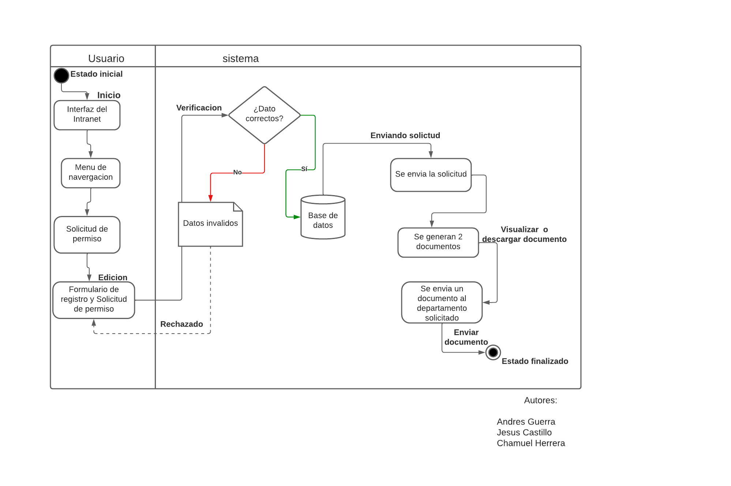
Anexo F. Diagrama de estado: Registro y Solicitud de permiso
Cuando la interfaz está en el estado "Inicio", el usuario puede navegar por el menú y acceder a diferentes secciones del sistema. Si el usuario selecciona la opción de "Solicitud de soporte técnico", la interfaz pasará al estado "edición", cuando el formulario está en el estado "edición", el usuario puede editar los datos del formulario. Si el usuario decide cancelar la edición, el formulario volverá al estado de inicio.
Si el usuario completa el formulario y lo envía para la verificación de datos, el formulario pasará al estado "Verificación” Si la validación es exitosa, el sistema de base de datos pasara al estado “Enviando solicitud”, la base de dato envía los datos para la solicitud, cuando la solicitud es enviada pasa a un estado de “Visualizar o descargar documento”, el empleado de correspondencia podrá descargar el documento con el fin de que el segundo documento sea enviado al departamento asignado y este pasa a un estado “Enviar documento”. Si los datos son inválidos entrara en un estado de "Rechazado", si la verificación falla, el formulario volverá al estado "En edición" para que el usuario pueda corregir los errores.
Diagrama de Actividades
Diagrama de Actividades: Registro de inventario tecnológico
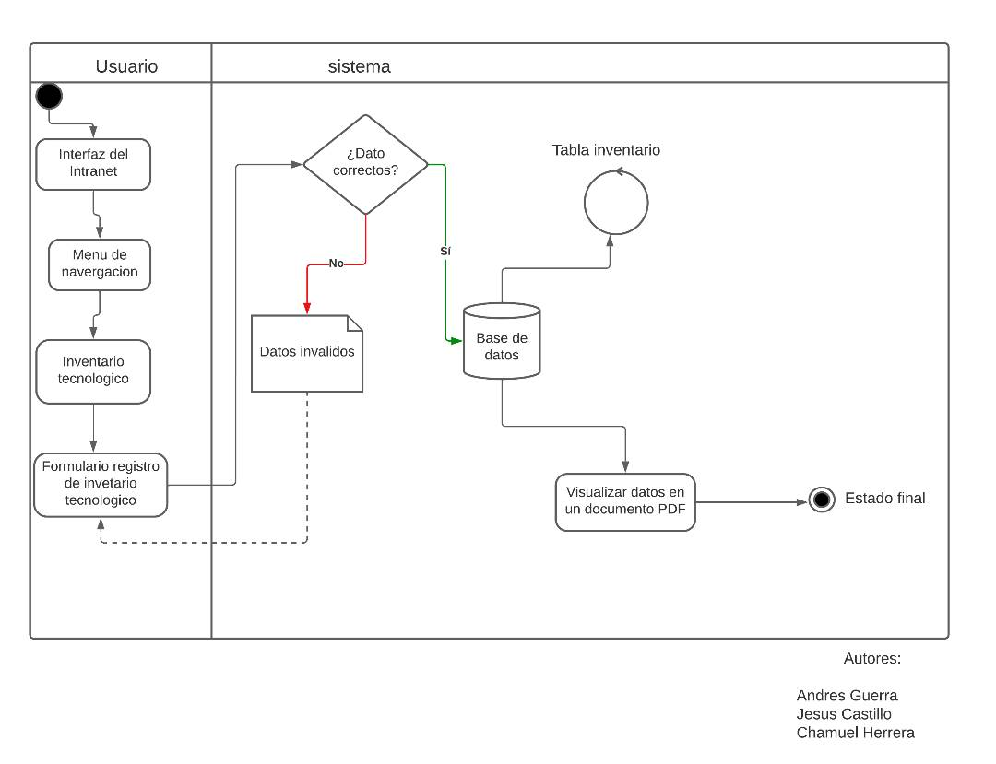
Anexo G. Diagrama de Actividades: Registro de inventario tecnológico
El usuario podrá interactuar con la interfaz de la intranet con su diferente modulo, el módulo de Registro de Inventario tecnológico, tendrá un formulario con diferentes casillas, una vez los datos sean correctos la información del formulario será enviada a la base de datos; con el objetivo de usar los datos de los formularios para el módulo de solicitud de soporte técnico. El sistema tendrá la opción de visualizar Los datos en un documento PDF.
Diagrama de Actividades: Solicitud de soporte técnico
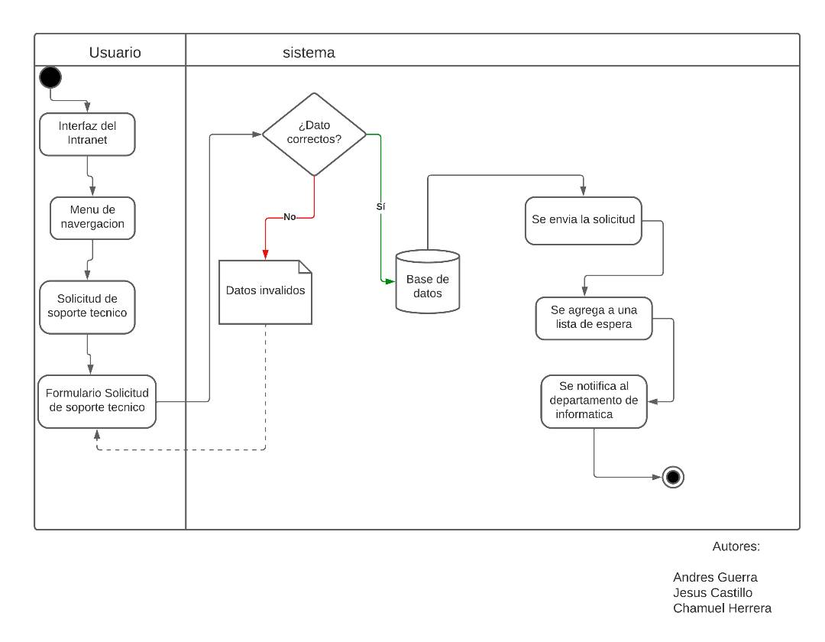 Anexo H. Diagrama de Actividades: Solicitud de soporte técnico
Módulo de Solicitud de Soporte técnico, tendrá un formulario con diferentes casillas, los datos que pedirá este formulario se podrán llenar automáticamente a través de la dirección física “MAC” (dirección de control de acceso a medios), siempre y cuando un equipo este registrado con su “MAC”. Si un equipo no está registrado en el inventario tecnológico no podrá solicitar un soporte técnico. Si el equipo se encuentra registrado en el inventario tecnológico, el sistema enviaría una solicitud con los datos que se guardó en la base de datos, el sistema agregaría la solicitud a una lista de espera, asimismo, se le notifica al departamento de informática sobre la solicitud.
Diagrama de Actividades: Registro y Solicitud de permiso
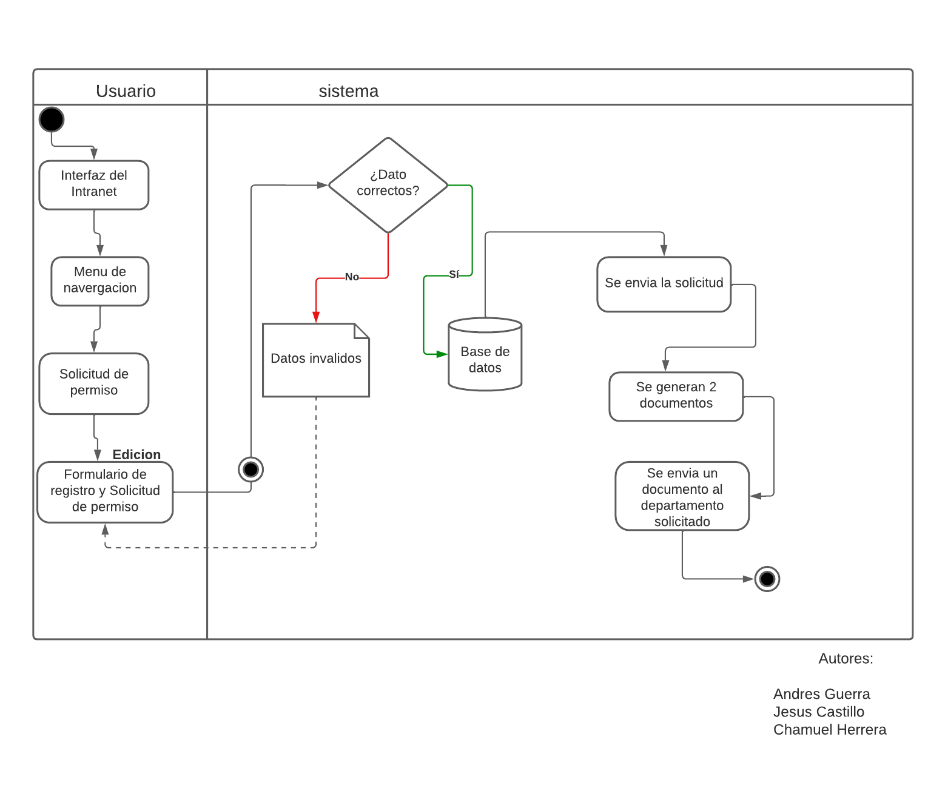
Anexo I. Diagrama de Actividades: Registro y Solicitud de permiso
El módulo de Registro y Solicitud de permiso, tendrá un formulario con diferentes casillas, una vez los datos sean correctos la información del formulario será enviada a la base de datos; una vez los datos sean enviados se generará 2 documentos, el cual uno es para el departamento de correspondencia y el otro al departamento asignado. El sistema tendrá la opción de visualizar los datos en un documento PDF.
Diseño de la Base de Datos
Modelo E-R

